**Optoelektronika**

**Optoelektronika**  je technická disciplína, ktorá sa zaoberá spôsobmi spracovania a praktického využitia elektrických a optických signálov. V optoelektronike preberá úlohu elektrického signálu zväzok svetelných lúčov.

**Elektromagnetická podstata optického žiarenia:**

Porovnaním vlastností šírenia optického žiarenia a elektromagnetického žiarenia centimetrových vlnových dĺžok , bola preukázaná elektromagnetická podstata optického žiarenia. Obor optického žiarenia zahrňuje oblasť vlnových dĺžok od 10 nm do 1 mm.

**Optické žiarenie** sa šíri rovnakým spôsobom ako rádiové vlny takže je to elektromagnetická energia, ktorá sa vo vákuu šíri rýchlosťou svetla c = 3.108m.s-1 . Podstatne sa ako elektromagnetické vlnenie líši od rádiových vĺn predovšetkým vyšším kmitočtom f a preto aj kratšou vlnovou dĺžkou λ:

λ =

Oblasť optického žiarenia leží medzi vlnovou dĺžkou λ = 100 µm (ďaleké infračervené) a λ  =  10 nm (ďaleké ultrafialové).Oblasť viditeľného svetla je len malou časťou optického žiarenia a leží medzi vlnovými dĺžkami λ = 780 nm (červené) a λ = 380 nm (ultrafialové).

**Svetlo** je elektromagnetické žiarenie, ktoré je vďaka svojej vlnovej dĺžke viditeľné okom, alebo všeobecnejšie je to elektromagnetické vlnenie od infračerveného po ultrafialové.

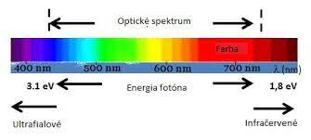

Obrázok 1 Škála optického žiarenia

**Energia optického žiarenia** je sústredená v určitých časticiach, ktoré Albert Einstein nazval fotóny. **Fotón**  je nedeliteľnou časťou a má energiu, ktorá je úmerná kmitočtu optického žiarenia, energia fotónu narastá s narastajúcim kmitočtom.

**Zdroje svetla** sú jednou z hlavných zložiek optického spoja. Používajú sa polovodičové zdroje označované ako nekoherentné zdroje (luminiscenčné diódy- LED diódy )a laserové diódy (LD) inak nazvané koherentného zdroje.

**Keďže zdroje optického žiarenia sú dôležitou súčasťou optokomunikácii sú kladené rôzne požiadavky a to:**

* Účinnosť prevodu energie elektrickej na optickú
* Použitie žiarenia na vlnových dĺžkach, kde útlm vlákien je najmenší
* Použiteľnosť pri izbových teplotách
* Jednoduchá modulovateľnosť, najmä pomocou napájacieho prúdu
* Úzka smerová charakteristika žiarenia
* Jednoduchá nadväznosť generujúceho zariadenia na optické vlákno
* Minimalizácia

**Laserové diódy** ponúkajú vyšší vyžarovací výkon, veľmi dobrú väzbu na vlákno, možnosť modulácie do vyšších frekvencií (GHz) a malé rozmery. Medzi nevýhody LD patria vyššie požiadavky na napájanie, teplotné stabilizáciu, sú poruchovejšie a v neposlednom rade drahšie. Pre menej náročnejšie optické prenosy, na krátke vzdialenosti sa používajú LED zdroje. Naopak tam, kde je potrebné vysoký výkon na veľké vzdialenosti, sa siahne po laserových diódach.

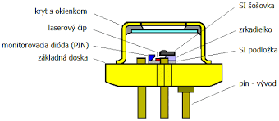

Obrázok 2 Laserová dióda s popisom jej častí

**Detektory optického žiarenia** premieňajú optické žiarenie na odpovedajúci elektrický signál. Polovodičové detektory optického žiarenia k svojej činnosti využívajú vlastnosti p-n priechodu. Keď je p-n priechod upravený tak, aby na jeho povrch mohlo dopadať optické žiarenie môžeme vytvoriť fotocitlivú súčiastku. Často používanými polovodičovými materiálmi sú kremík (Si Arzenid (GaAs), Antimonid India (InSb), Arzenid India (InAs) a ďalšie. Tieto materiály absorbujú optické žiarenie v rozsahu vlnových dĺžok 250 nm až 1100 nm –Si, 800 nm až 2μm GaAs ...

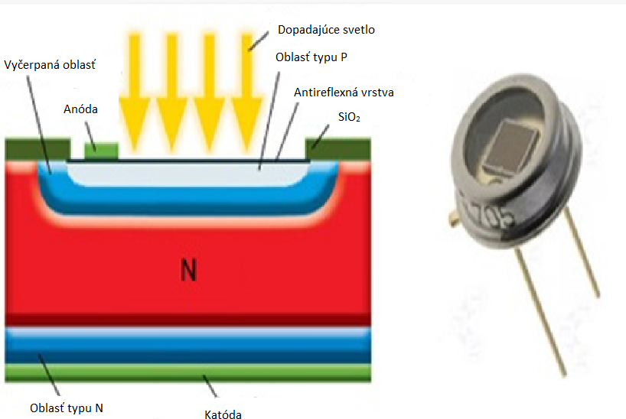

Obrázok 3 Fotodióda a jej realizácia

Pokiaľ nedopadá na polovodič optické žiarenie, dochádza k excitácii (budeniu) elektrónov do vodivostného pásu, iba tepelnou energiou. Po ožiarení získavajú elektróny vyššiu energiu a ak je dostatočná na prekonanie zakázaného pásu, prechádzajú do vodivostného pásu. Vzniká generácia páru dieraelektrón. Pohltenie – absorpcia optického žiarenia závisí na vlnovej dĺžke. Optické žiarenie s krátkou vlnovou dĺžkou je absorbované v tenkej povrchovej vrstve diódy (1μm) a pre väčšie vlnové dĺžky je polovodič priehľadný. Si pri dĺžke 120 nm.

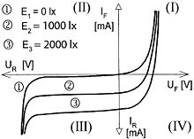

Obrázok 4 V/A charakteristika fotodiódy

**Optické prijímače:**

**Fotovoltaický jav** = vybudenie páru elektrón (-) diera (+), ako presun nosičov náboja do oblasti s odpovedajúcimi typmi vodivosti.

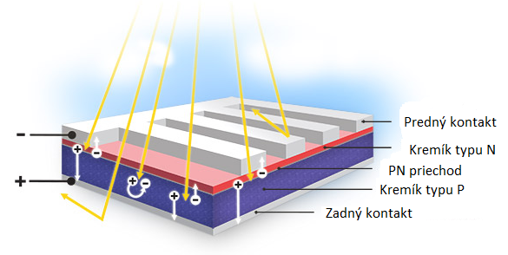

Obrázok 5 Fotovoltaický článok a jeho časti

Pri pohltení optického žiarenia sú v okolí p-n priechodu elektróny a diery vzniknuté pôsobením optického žiarenia oddelené takým spôsobom, že elektróny prejdú do oblasti s vodivosťou typu n a diery do oblasti s vodivosťou p. Vytvoria na každej strane p-n priechodu elektrický náboj, ktorý môžeme zistiť na vývodoch diódy.

Tento presun elektrických nábojov sa označuje ako vnútorný fotoefekt. Účelom fotodiódy je priviesť náboje vzniknuté pôsobením optického žiarenia na jej elektródy pred tým než by rekombinovali.

**Fotodióda** je plošná polovodičová dióda konštrukčne upravená tak, aby do oblasti PN priechodu preniklo svetlo. Ak priechod nie je osvetlený, voltampérová charakteristika fotodiódy má rovnaký priebeh ako charakteristika plošnej diódy. Polovodičový prvok určený predovšetkým pre detekciu zmien svetla a premenu svetla na elektrický prúd/ napätie.

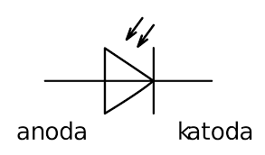

Obrázok 6 Schematická značka fotodiódy

**Základné zapojenia diódy:**

Fotodióda môže pracovať podľa V- A charakteristiky v III. A IV. kvadrante, z čoho vyplývajú dva základné režimy činnosti:

* Režim odporový - fotovodivostný, kedy sa dióda správa ako spotrebič obvodu napájaného z vonkajšieho zdroja

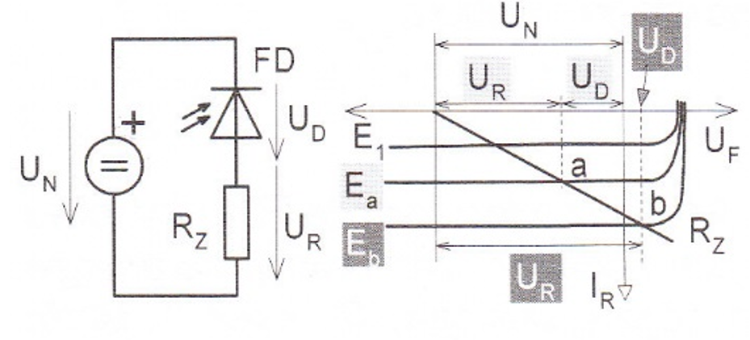

Obrázok 7 Fotovoltaický (odporový) režim činnosti

* Režim hradlový - fotovoltaický, kedy dodáva prúd do pripojenej záťaže

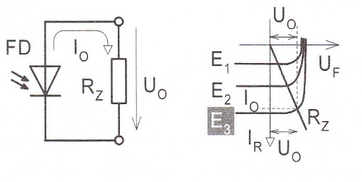

Obrázok 8 Fotovoltaický (hradlový) režim

**Fototranzistor** je druh polovodičového fotodetektora, konštrukciou zhodný s bežným bipolárnym tranzistorom. Využíva rovnako ako fotodióda vnútorný fotoelektrický jav, vďaka ktorému sa generujú nosiče náboja pri osvetlení.

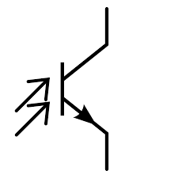

Obrázok 9 Schematická značka fototranzistora

Podstatná je generácia nosičov náboja v báze tranzistora, vďaka čomu nastáva zosilňovací jav rovnako ako u bežného použitia tranzistora. Vďaka tomuto je citlivosť fototranzistora pri rovnakej ploche väčšia ako u fotodiódy, avšak iné parametre (najmä rýchlosť, ale aj šumové parametre) sú horšie.

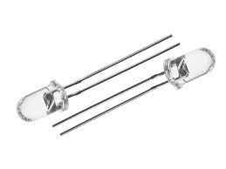

Obrázok 10 Fototranzistor

**Fototyristor:**

Štvorvrstvová štruktúra PNPN fototyristora je umiestnená v puzdre s priehľadným okienkom, ktoré umožňuje, aby do oblasti priechodu J2 mohlo prenikať svetlo.

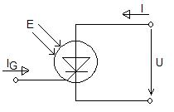

Obrázok 11 Schematická značka fototyristora

Súčiastka má vyvedenú riadiacu elektródu G a v tme má rovnaké vlastnosti ako tyristor ovládaný prúdom. Ak nastavíme určitý riadiaci prúd IG a budeme meniť osvetlenie, zistíme, že blokovacie napätie UB sa pri zväčšovaní osvetlenia zmenšuje. Túto skutočnosť znázorňuje voltampérová charakteristika uvedená nižšie.

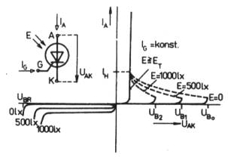

Obrázok 12 V/A charakteristika fototyristora

Dôležitou veličinou je spínacie osvetlenie ET, pri ktorom zaniká blokovacia schopnosť fototyristora pri napätí UAK > 0. Veľkosťou prúdu IG môžeme riadiť citlivosť fototyristora na intenzitu osvetlenia, pri ktorom fototyristor spína.

**Použitie:**

Spínacie a riadiace obvody ovládané svetlom, ochranné zariadenia strojov, optoelektronické obvody, optróny a podobne.

**Fotorezistor** je polovodičový jednobran bez priechodu p-n v ktorom pohlcované optické žiarenie vyvolá zmenu elektrickej vodivosti vplyvom fotoelektrického javu. Veľkosť odporu je nezávislá na smere prietoku prúdu.

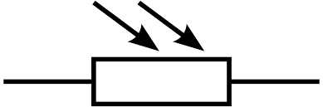

Obrázok 13 Schematická značka fotorezistora

Fotorezistory sú vyrábané z nedotovaného polovodičového materiálu s intrizickou vodivosťou tak, aby mali veľký pomer odporu za tmy k odporu pri osvetlení.

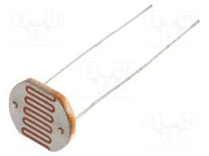

Obrázok 14 Fotorezistor

**Optrónom** – optoelektronickým väzobným členom nazývame elektronickú súčiastku v ktorej je vnútorná väzba medzi vstupným a výstupným signálom sprostredkovaná optickým signálom spravidla v infračervenej oblasti optického spektra.

**Základom optrónu je optrónová dvojica – ktorú tvorí:**

* Zdroj optického žiarenia
* Detektor optického žiarenia

Optróny vyrábané pre aplikácie v analógových lineárnych obvodoch majú dobrú linearitu a sú používané pre galvanické oddelenie častí analógových obvodov.

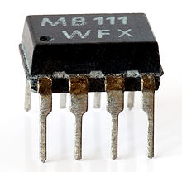

Obrázok 15 Optočlen (optrón)

Sú vyrábané v niekoľkých základných vyhotoveniach. Hlavnou vlastnosťou lineárneho optrónu je lineárny vzťah medzi výstupnými a vstupnými veličinami. To sa dosahuje prevádzkou v tzv. „servo režime“ ktorý kompenzuje nelinearity LED.

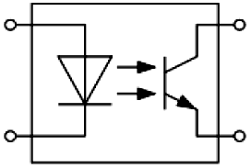

Obrázok 16 Schematická značka optrónu

Optróny vyrábané pre aplikácie v digitálnych logických obvodoch sú určené pre prenos dvojhodnotových signálov- s dvomi úrovňami signálu a preto je ich realizácia podstatne ľahšia ako lineárných optrónov.

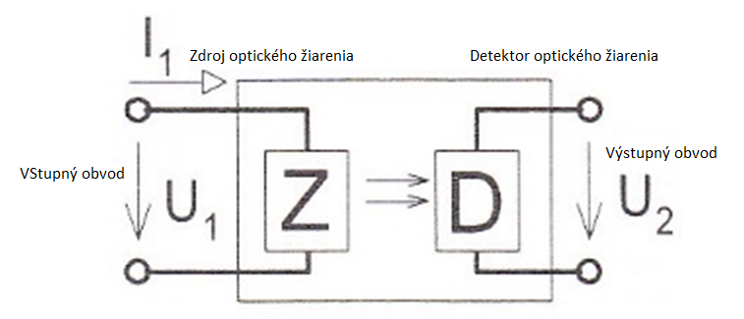

Obrázok 17 Obvod optrónu

**Optróny pre aplikácie v logických obvodoch - praktické využitie:**

* Vo výpočtovej technike:

1. k realizácii rozhrania medzi počítačom a perifériami
2. k ovládaniu záložných zdrojov

* V riadiacich systémoch
* V meracích systémoch
* V telekomunikačných systémoch
* V zariadeniach spotrebnej elektroniky

**LED dióda:**

Prvá komerčná LED dióda bola červená (R),ale pre osvetlenie musíme mať3 základné farby svetla – RGB. Až v roku 1995,sa podarilo inžinierovi Nakamurovi, v laboratóriách firmy Nichia Chemical Industries, vyvinúť z modrej (B) a zelenej (G) štruktúry účinnú heteroštruktúru GaN umožňujúcu dosiahnúť biele svetlo.

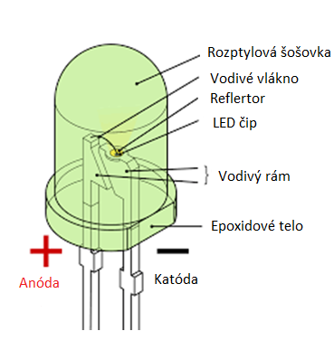

Obrázok 18 Popis LED diódy

Diódy LED s bielym vyžarovaným svetlom majú pomerne veľkú zložku modrej kvôli spôsobu ako sú konštruované.

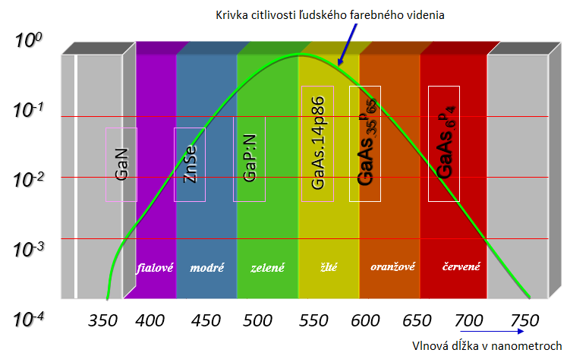

Obrázok 19 Graf citlivosti aspektov na ľudské videnie

Najdôležitejšie materiály, ktoré sa používajú pri výrobe svetlo vyžarujúcich diódach (LED), pre každý z rôznych oblastí spektra.

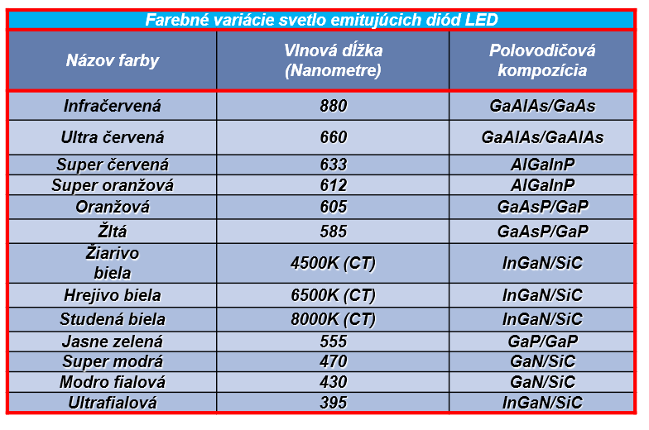

Obrázok 20 Kombinácie polovodičových kompozícií

**Biele svetlo** môže byť vytvorené zmiešavaním svetla rôznych farieb, najbežnejšie použitím červenej, zelenej a modrej(RGB).Preto sa táto metóda označuje ako viacfarebná biela LED (alebo LEDky RGB). Pretože obvody pre miešanie farieb potrebujú riadenie a diódy majú aj tak odlišné emisné vlastnosti používa sa táto metóda zriedka. Napriek tomu je táto metóda zaujímavá v mnohých použitiach, pretože poskytuje flexibilitu pri miešaní farieb má vyššiu kvantovú účinnosť pri výrobe bieleho svetla.

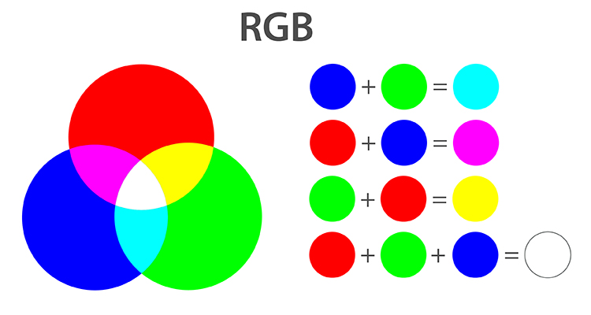

Obrázok 21 RGB model

**Výhody:**

* Excelentne CRI
* Vysoká účinnosť osvetlenia lm/watt
* Teplota farby môže byť nastaviteľná individuálne tromi zložkami
* Účinnejšia v porovnaní s bielou LED na báze fosforu

**Nevýhody:**

* Pomerne obtiažné získať „čistú“ bielu farbu
* Vznikajú farebné variácie „lampy“ na biele svetlo

**Diódy LED** jednofarebné alebo viacfarebné môžu byť kombinované do rožných zoskupení slúžiacich ako informačné zobrazovače stĺpcových grafov, obrazoviek a najrôznejších displejov.

**Sedem segmentová zobrazovacia jednotka** obsahuje sedem samostatných diód LED vo forme segmentov usporiadaných v jednom celu tak, že tvoria segmenty čísla 8.Poskytuje veľmi pohodlný spôsob ako zobraziť-ak sú správne dekódované-digitálne údaje alebo informácie, čísla písmená a dokonca aj alfanumerické znaky.

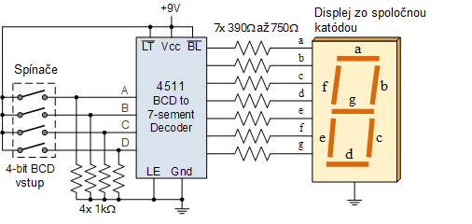

Obrázok 22 Princíp sedem segmentového displeja

**Sedem segmentový zobrazovač** tvorí 7 segmentov usporiadaných do symbolu dekadického čísla 8, pričom niektoré majú na pravej alebo aj na oboch stranách bodku (DP).

V elektronických zariadeniach sa často používa so 7 segmentovou dekodér BCD kódu. Dekodér má za úlohu interpretovať kód (BCD) a generovanie signálov pre zobrazenie zodpovedajúceho čísla tohto kódu na 7 segmentovom displeji.

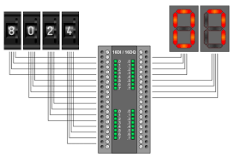

Obrázok 23 BCD kódovanie

**Maticový bodový displej** je veľmi podobný 7 segmentovému, maticu tvoria diód LED v usporiadanom formáte 7x5 alebo 8x8.Na rozdiel od displeja 7 segmentového, ich nemožno zapojiť súčasne, iba jeden stĺpec naraz. Zobrazovanie informácii sa realizuje tzv. multiplexným ovládaním a zapojením...

**Multiplex** je to aktivácia zobrazenia určitého znaku displeja, len na určitý krátky čas pričom ostatné znaky sú neaktívne. Keď je frekvencia takto postupne zapínaných znakov za sebou dostatočne vysoká (50 Hz a viac ), ľudské oko vníma zobrazenie všetkých znakov ako spojitý obraz.

**Tekuté kryštály** boli objavené v roku 1888 na Nemeckej univerzite v Prahe botanikom F. Reinitzerom. V roku 1922 v Paríži vykonal G. Freidel mnoho experimentov a bol prvý, kto zistil, že molekuly tekutých kryštálov sa orientujú v smere elektrického poľa. Po mnoho rokov boli považované len za určitú kuriozitu a počet publikácií im venovaný narastal veľmi pomaly. Situácia sa zmenila až v 60. rokoch minulého storočia, kedy sa ukázalo, že kvapalné kryštály sú materiály vhodné pre konštrukciu elektrooptických zobrazovačov (displejov) a neskoršie aj kvapalné kryštalické obrazovky (notebooky, divadelné projekčné systémy, zbraňové systémy, lekárske prístroje, navigačné počítače, digitálne hodinky, vreckové televízie, benzínové čerpadlá, parkovacie hodiny, telekomunikačné systémy, mobilné telefóny a pagery, vysokorýchlostná výpočtová technika, digitálne značky, elektronické hry, elektronické diáre, elektronické knihy, kalkulačky, digitálne kamery, teplomery, atď.).

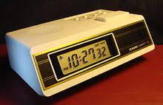

Obrázok 24 Displej s kvapalnými kryštálmi

**Štruktúra a fázy tekutých kryštálov**

Väčšina látok existuje v troch skupenstvách: pevnom, kvapalnom a plynnom. Rozdiely medzi týmito stavmi materiálov, sú vo vnútornom usporiadaní, ktoré je závislé od teploty a tlaku. Pri nízkych teplotách kedy je materiál v pevnom stave, sa atómy, ióny alebo molekuly nemôžu voľne pohybovať. Ich jedinými pohybmi sú teplotné vibrácie okolo rovnovážnej polohy. Zvýšenie teploty vedie k silnejším vibráciám. Pri určitej teplote sa „väzby“ medzi pevným a kvapalným stavom natoľko uvoľnia, že nastane voľný pohyb molekúl, kedy do seba vzájomne narážajú a menia smer pohybu. Tepelná energia však nie je tak vysoká, aby stačila na prekonanie polohového usporiadania molekúl. Až po zvýšení energie je polohové usporiadanie a látka prechádza do plynného skupenstva.

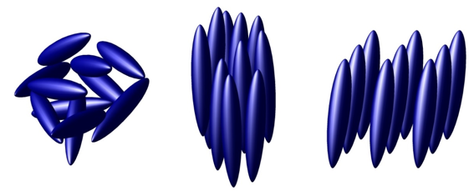

Obrázok 25 Tekutina, tekutý kryštál a pevný kryštál

Niektoré organické látky sa ale vyskytujú vo viacerých skupenstvách než len v pevnom a kvapalnom. Tieto látky sa označujú ako kvapalné (tekuté) kryštály a ich molekuly sa označujú ako mezogény. Ich odlišné fázy medzi pevným a kvapalným stavom sú kvapalné kryštalické fázy, ktoré označujeme ako mezofázy. Molekuly týchto látok sú väčšinou úzke a dlhé. Kvapalná kryštalická fáza má niektoré vlastnosti kvapalnej ale aj pevnej fázy. Látka je tekutá ako kvapalina, ale jej molekuly majú anzitópne optické, elektrické a magnetické vlastnosti ako pevná látka. Orientované usporiadanie molekúl tekutých krištáľov spôsobuje mnoho zaujímavých optických javov. Dochádza k zmene polarizácie svetla, ktoré nimi prechádza v závislosti na polohe molekúl materiálu. Ďalšia významná vlastnosť je správanie v elektrickom poli.

**Charakteristika tekutých kryštálov:**

Tekuté kryštály sú chemické zlúčeniny, predovšetkým buď aromatického typu – pôvodom z benzénového jadra alebo alifatického typu– vychádzajú z necyklických jadier metánu.

Vyznačujú sa tým, že pri istom rozsahu teplôt u nich existuje stabilná medzifáza, prechod medzi usporiadaním molekúl v izotrópnej kvapaline a usporiadaním molekúl v kryštalickej pevnej látke.

Medzifáza sa označuje ako mezofáza danej látky. Kryštály sa v mezofázi - ktorá môže mať niekoľko typov, vyznačujú pravidelným usporiadaním svojich väčšinou pretiahnutých polymérových a dimérových molekúl. Väzby molekúl v usporiadanom stave nie sú príliš silné, preto sa látka v mezofázi stále javí ako viskózna kvapalina, ktorej molekuly sa môžu pohybovať vo vrstvách alebo v určitých smeroch s malým vnútorným trením.

Pohyb molekúl môže byť vyvolaný nielen mechanickým vplyvom, ale ho môže spôsobiť aj vhodne orientované elektrické alebo magnetické pole, pretože molekuly vykazujú v látke dielektrickú a magnetickú anizotropiu. Zmena usporiadania molekúl vyvolaná niekto- rým z týchto vplyvov má za následok zmenu optických vlastností kryštálu.

**Typy kvapalných kryštálov:**

Vyskytuje sa viac typov štruktúr tekutých kryštáľov, ktoré sa navzájom od seba líšia usporiadaním ich molekúl. V súčasnosti sú k dispozícii tieto tri hlavné typy štruktúr:

**Nematický typ:**

* všetky molekuly štruktúry sú usporiadané vzájomne rovnobežne a v smere pozdĺžnej osi sa môžu posúvať

**Smektický typ:**

* všetky molekuly sú aj pri tomto type usporiadané vzájomne rovnobežne avšak sú usporiadané vo vrstvách, ktoré sú kolmé na ich pozdĺžnu osu.

**Cholesterinický typ:**

* podobne ako pri smektickom type sú molekuly vo vrstvách a molekuly ležia paralelne k rovinám vrstiev. Okrem toho je smer natočenia molekúl v jednotlivých vrstvách vždy väčší čím sa vytvára usporiadanie v podobne skrutkovice.
* pre praktické využitie vo forme displejových zobrazovacích jednotiek sa najviac využíva nematický typ štruktúry

**Princíp činnosti zobrazovacích jednotiek s nematickým typom štruktúry využíva pre riadenie jednotky:**

* princíp dynamického rozptylu
* princíp pootočenia

**Princípy činnosti displejov riadených elektrickým poľom:**

**Rexlexný typ:**

Vyžaduje vonkajšie osvetlenie zo strany pozorovateľa. Pre osvetlenie sa používa optické žiarenie okolitého prostredia. Zobrazenie je kvalitné vonku za dňa alebo v dobre osvetlených priestoroch budov. Čelné optické žiarenie dopadajúce na displej je k pozorovateľovi odrážané pomocou zrkadla na zadnej časti displeja. Použitie? kalkulačky, hodinky. Nepatrná spotreba, dlhá životnosť napájacieho zdroja.

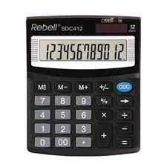

Obrázok 26 Ukážka reflexného typu displeja na kalkulačke

**Transmisný typ:**

Aby bolo možné sledovať zobrazenú informáciu, je potrebné umiestniť zdroj osvetlenia za displej. Aby bolo možné displej presvetliť je zadná časť priehľadná. Displeje pracujú najlepšie pri horšom okolitom osvetlení.

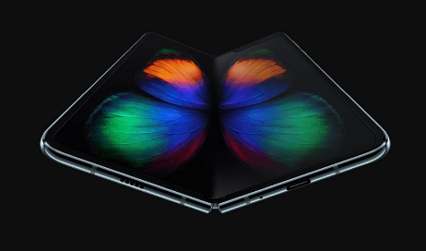

Obrázok 27 Ukážka transmisného typu displeja

**Transflexný typ:**

Je kombináciou oboch predchádzajúcich-reflexného a transmisívneho. Zadné osvetlenie môže byť podľa podmienok osvetlenia zapnuté , alebo vypnuté. Pri dobrých svetelných podmienkach prostredia sa tak znižuje spotreba.

**Podsvietenie môže byť farebné a možno ho realizovať:**

* pomocou LED diód
* pomocou elektroluniscenčnej fólie
* pomocou fluorescenčných lámp